Laboratorio de Computo 1
Distribución normal en EXCEL
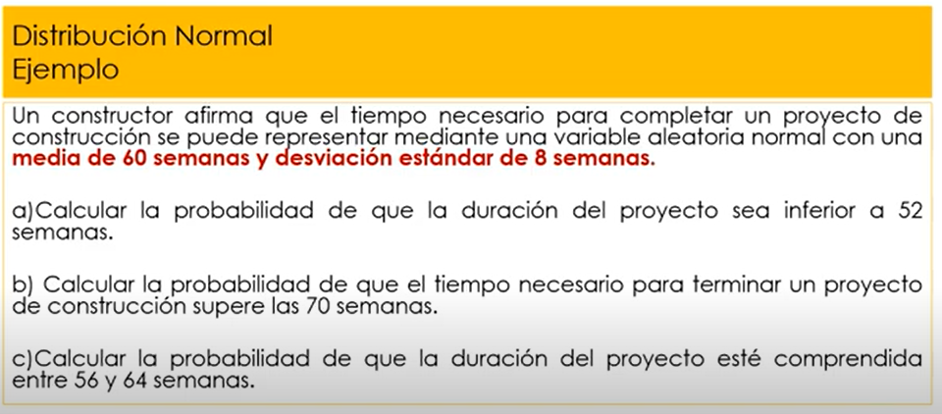
Un constructor afirma que el tiempo necesario para completar un proyecto de construcción se puede representar mediante una variable aleatoria normal con una media de 60 semanas y desviación estándar de 8 semanas.
a. Calcular la probabilidad de que la duración del proyecto sea inferior a 52 semanas
b. Calcular la probabilidad de que el tiempo necesario para terminar un proyecto de construcción supere las 70 semanas
c. Calcular la probabilidad de que la duración del proyecto esté comprendida entre 56 y 64 semanas

https://www.youtube.com/watch?v=-46gHSsFhtc
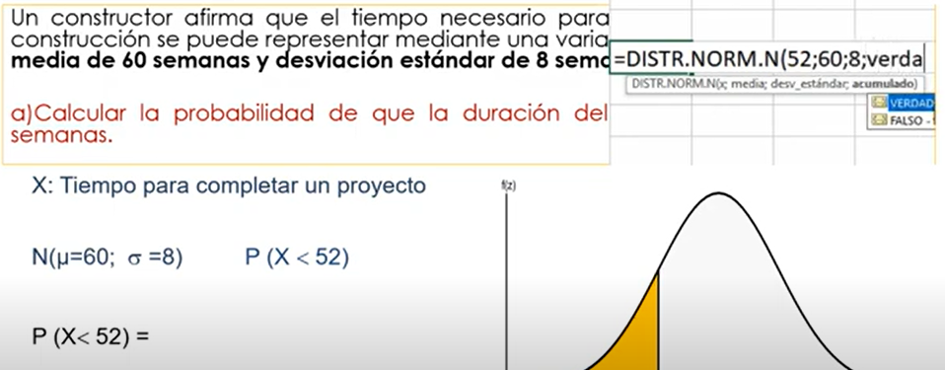
Excel – MegaSTAT - SPSS
instalar complemento MegaSTAT:
https://www.youtube.com/watch?v=aHks9wugcVA
Los focos de alumbrado eléctrico producidos por una compañía eléctrica tienen una distribución normal con una media de 1000 horas y una desviación estándar de 50 horas.
a. Determinar la probabilidad de que un foco se queme como máximo en 990 horas
b. Si se conoce que el 25 por ciento de los focos cuentan con un bajo rendimiento cuál es la duración máxima de los focos que tienen menor rendimiento

https://www.youtube.com/watch?v=dY0C-ueSUC8&list=PLnrAAB6cl9By

k0A2wDa9rcYyUBjESiY0c&index=7
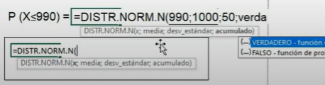
Megastat
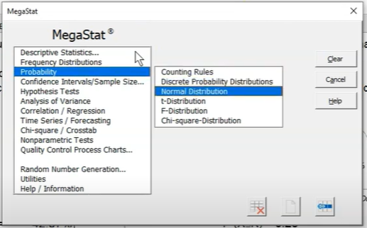
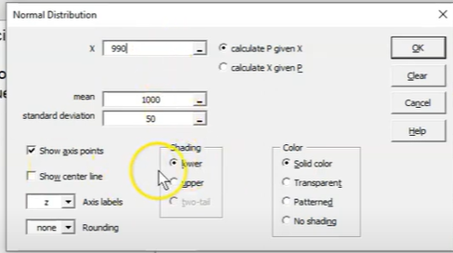
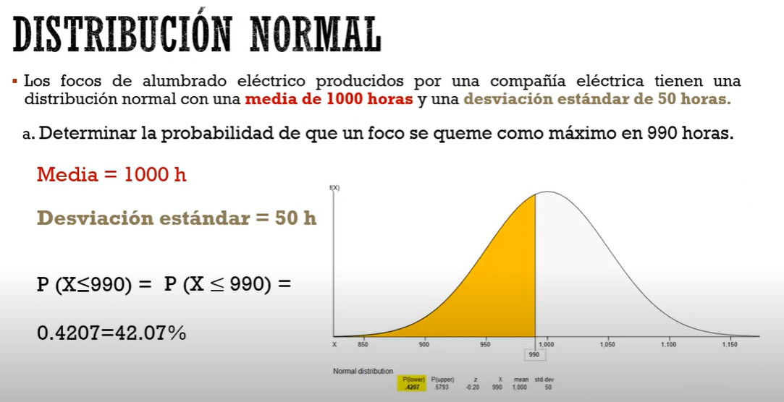
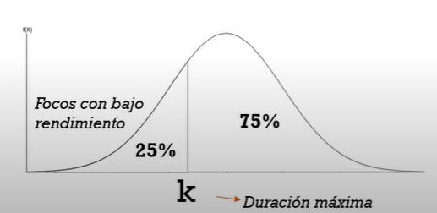
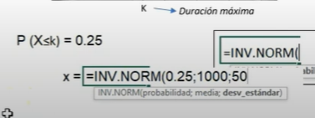
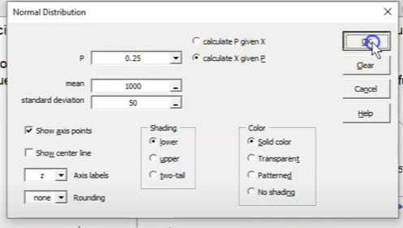
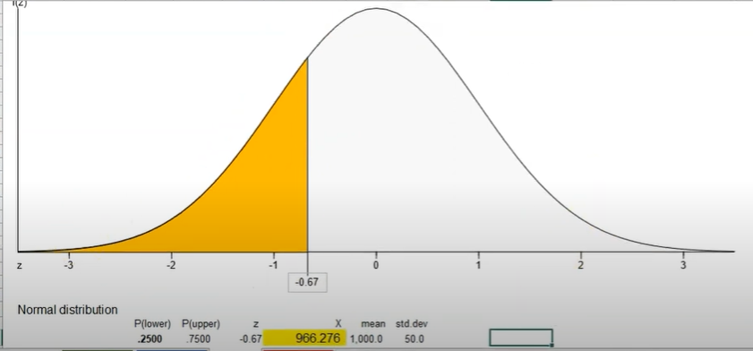

en SPSS
https://www.youtube.com/watch?v=eyiXc-VqRi0&list=PLnrAAB6cl9Byk0A2wDa9rcYyUBjESiY0c&index=8
